## TMS物流系统war包部署顺序

1.打war包:war0

2.首先部署192.168.0.27

参照文件夹(online 27):更新war0包中的lib文件夹中文件, WEB-INF文件夹中的各项文件

3.根据部署脚本部署: war1

4.其次部署192.168.0.86

参照文件夹(online86):在war1包上更新footer.jsp与config.properties

footer.jsp位于

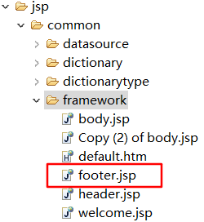

替换footer.jsp为了更好跟踪服务器故障情况

5.根据部署脚本部署:war2

6.最后部署192.168.0.43

参照文件夹(online43):更新war0包中的WEB-INF文件夹中的各项文件

7.根据部署脚本部署:war3

8.完毕